Identifikátor: VY_32_INOVACE_PRP.6.317
SADA č. 16
Vzdělávací oblast: Člověk a příroda
Vyučovací předmět: Přírodopis

Název: Prvoci
Autor: RNDr. Irena Grohová
Anotace: Tento DUM lze využít k vysvětlení a opakování stavby prvoků. Obsahuje úkoly, které vedou žáky k prověření znalostí o stavbě a funkci buněčných organismů - prvoků.
Rozsah: 30 minut
Pro prezentaci DUMu je nutný následující software: Word.
Klíčová slova: Prvok, eukaryotní buňka, cysta, brvy, panožky, bičíky, vakuola, parazit.
Ročník: 6.
Vzdělávací materiál vytvořen: 5. 1. 2014

Ověření ve výuce:
Třída: VI.
Datum: 16. 1. 2014
Vyučující: RNDr. Irena Grohová

Jméno:…………………..… Třída:………………
Datum:…………….

Prvoci - pracovní list

- Popište obrázky:

a/ Název prvoka: ……………………………….

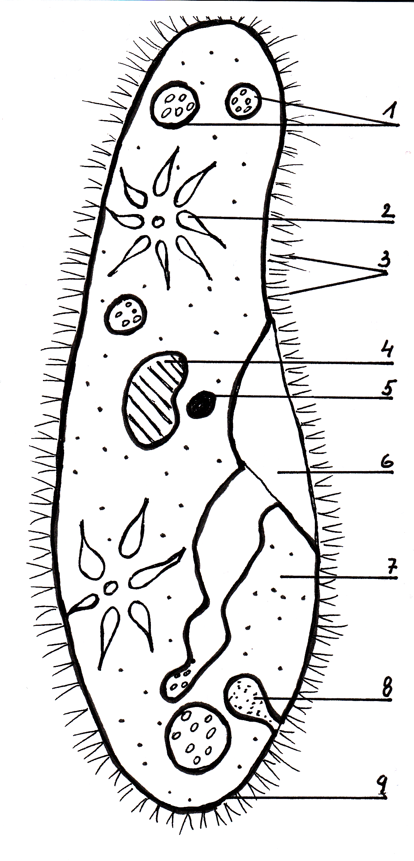

1. …………………………..
- ………………………….
- ………………………….
- ………………………….
- ………………………….
- ………………………….
- ………………………….
- ………………………….
- ………………………….

b/ Název prvoka: ……………………………….

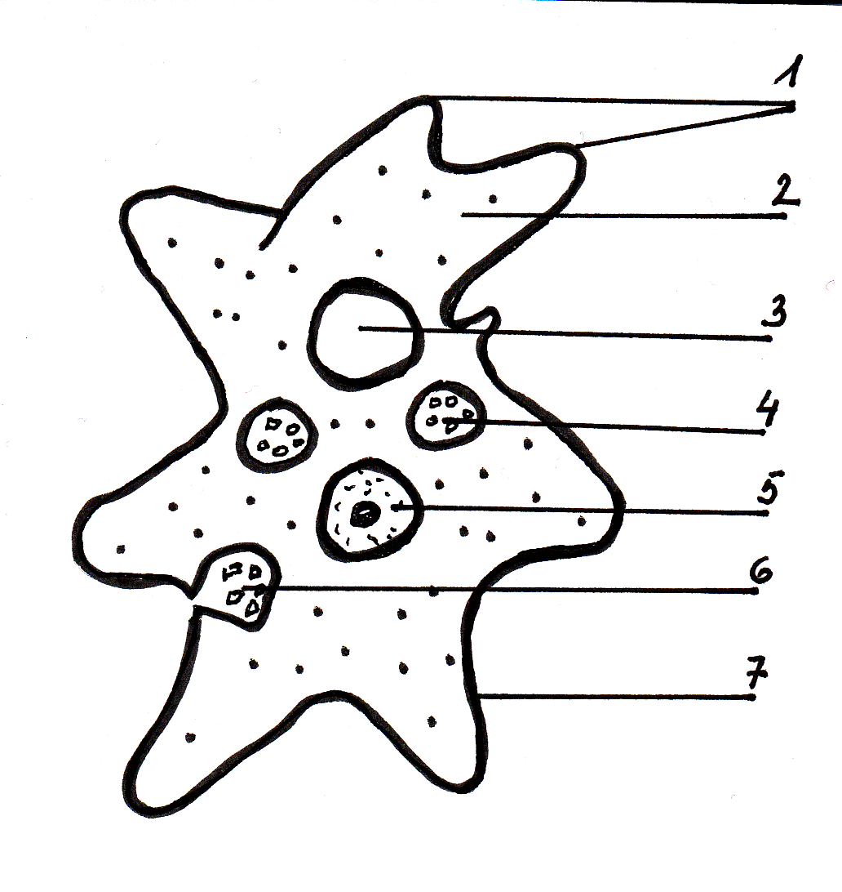
- …………………………..
- ………………………….
- ………………………….
- ………………………….
- ………………………….
- ………………………….
- ………………………….

2. Doplňte v textu chybějící slova:

Prvoci jsou …………………… organismy. Dosahují velikosti maximálně …. mm a jejich buňka provádí všechny základní životní funkce. Žijí ve ………, vlhkém prostředí, v ………., v tělech živočichů i ………….. . Za nepříznivých podmínek tvoří ochranný obal neboli ……………. Většinou se rozmnožují …………….. způsobem, kterému říkáme ……………….. nebo zaškrcování.
Mnozí patří mezi …………………, protože žijí v …………….hostitele a využívají jej ke svému životu. Pohybují se pomocí …………., bičíků nebo ………………...
Mořští prvoci tvoří na povrchu těla …………………… z uhličitanu vápenatého, které se po odumření jedince po mnoho staletí usazovaly na mořském dně a tak vznikla hornina ………………………..
Bičíkovec trypanozoma spavičná žije v tropické ……….., parazituje v ……….. savců i člověka. Onemocnění se nazývá ………………. nemoc a původce choroby přenáší moucha ……………………, které se také říká moucha tse-tse.
Mezi původce vážných onemocnění patří výtrusovci ……………………., které napadají červené krvinky člověka a způsobují …………………... Žijí v bažinatých tropických oblastech a přenáší je …………………… rodu Anopheles.
Toxoplazma je prvok přenášený ………………….nebo syrovým masem a nakazit se může člověk i jiní obratlovci. Nebezpečná je zejména pro ………………ženy, protože může způsobit poruchy při vývinu ……………………….

ŘEŠENÍ:
Pracovní list – Prvoci

1. Popište obrázky:

a/ Název prvoka: Trepka velká

- potravní vakuoly
- stažitelná vakuola
- brvy
- jádro
- jadérko
- buněčná ústa
- cytoplazma
- buněčná řiť
- pelikula

b/ Název prvoka: Měňavka velká

- panožky
- cytoplazma
- pulzující vakuola
- potravní vakuola
- jádro s jadérkem
- buněčná řiť
- cytoplazmatická membrána

2. Doplňte v textu chybějící slova:

Prvoci jsou jednobuněčné organismy. Dosahují velikosti maximálně 2 mm a jejich buňka provádí všechny základní životní funkce. Žijí ve vodě, vlhkém prostředí, půdě, v tělech živočichů i člověka. Za nepříznivých podmínek tvoří ochranný obal neboli cystu. Většinou se rozmnožují nepohlavním způsobem, kterému říkáme dělení nebo zaškrcování.
Mnozí patří mezi parazity, protože žijí v těle hostitele a využívají jej ke svému životu. Pohybují se pomocí brv, bičíků nebo panožek.
Mořští prvoci tvoří na povrchu těla schránky z uhličitanu vápenatého, které se po odumření jedince po mnoho staletí usazovaly na mořském dně a tak vznikla hornina vápenec.
Bičíkovec trypanozoma spavičná žije v tropické Africe, parazituje v krvi savců i člověka. Onemocnění se nazývá spavá nemoc a původce choroby přenáší moucha bodalka, které se také říká moucha tse-tse.
Mezi původce vážných onemocnění patří výtrusovci zimničky, které napadají červené krvinky člověka a způsobují malárii. Žijí v bažinatých tropických oblastech a přenáší je komár rodu Anopheles.
Toxoplazma je prvok přenášený kočkami nebo syrovým masem a nakazit se může člověk i jiní obratlovci. Nebezpečná je zejména pro těhotné ženy, protože může způsobit poruchy při vývinu zárodku.

ZDROJE:
Myšlenkové pochody čerpány z:
ČERNÍK, Vladimír, HAMERSKÁ, Marta, MARTINEC, Zdeněk, VANĚK, Jan. Přírodopis 6 pro základní školu, Zoologie a botanika. Praha: SPN 2007, ISBN 978-80-7235-374-3

